« Les Indicateurs Locaux De Progrès Sociétal »

Séminaire de travail - Vendredi 17 Novembre 2006
Club PEKEA- Gouvernements Locaux

Note de Cadrage :

Cette note comporte les éléments suivants :
1) Un argumentaire général concernant le thème
2) Le triple objectif du séminaire
3) Une mise en actualité du questionnement sur les indicateurs
4) Un aperçu sur des expériences de « localités » mesurant le progrès sociétal

1) Un argumentaire général concernant le thème

Au cours des dernières années, nos trois collectivités initiatrices de ce Club, mais aussi toutes celles susceptibles de nous rejoindre, ont vu leur champ de compétence s’élargir. Dans ces nouveaux secteurs plus encore que dans les domaines traditionnels, les critères en usage aujourd’hui sont pour le moins à réviser et à étoffer.
Par exemple, une démarche d’agenda 21 ne peut se décider et s’apprécier avec les critères habituels des prix de marché et des quantités monétarisées. Cela concerne des actions environnementales mais aussi des actions économiques et sociales.

Il y a lieu, tout d’abord, de tirer des leçons de différentes démarches qui visent à « reconsidérer la mesure de la richesse » aux échelons internationaux et nationaux. L’illustration la plus diffusée est celle de l’Indice du Développement Humain, du Programme des Nations Unies pour le Développement, qui sert à des comparaisons internationales. D’autres indices nationaux sont construis dans le même esprit, comme l’indice de progrès véritable aux Etats-Unis.

De nombreuses collectivités se lancent, avec la perspective entre autres de la mise en place de leur agenda 21, dans la confection de nouveaux d’indicateurs pour l’évaluation de leurs politiques publiques.
Les différentes démarches guidées par les mêmes objectifs pourraient être mises en réseau.

Il existe ici et là, en particulier à l’étranger, un certain nombre d’expériences et de réflexions sur ces sujets qu’il serait bon de connaître afin d’en tirer parti. La question de la mise en problématique et celle de la méthodologie pour résoudre les problèmes en amont des techniques de calculs sont des questions politiques essentielles qui ne peuvent être considérées uniquement comme relevant des travaux d’expert.

2) Le triple objectif du séminaire :

1) Prendre connaissance des développements théoriques dans le domaine des nouveaux indicateurs de richesse, de bien être ou plus largement de progrès sociétal et de déclinaisons pratiques mises en œuvre en divers endroits du monde.

2) Dégager la façon dont les enjeux de choix et d’engagement politique sont conditionnés par la manière de poser les questions et les types d’indicateurs utilisés pour tenter d’y répondre.

3) A travers des groupes de travail et de réflexion, étudier les modalités techniques de la mise en œuvre de nouveaux indicateurs répondant réellement aux objectifs et aux choix qui peuvent varier d’une collectivité à l’autre.

3) Une mise en actualité du questionnement sur les indicateurs

Dans son n° 245 de Mars 2006, le mensuel « Alternatives Economiques » a consacré tout un dossier à la question des indicateurs, intitulé : « Les chiffres sont ils fiables ? ».

Le premier article met en exergue la remarque suivante (p.52) :« la vie économique et sociale a besoin de repères communs. Les indicateurs et autres statistiques sont donc des éléments essentiels du débat démocratique ».

Et pourtant la manière de compter pose de nombreux problèmes. Elle est le fruit de conventions qui ont une bonne part d’arbitraire. Quel sens donner à la croissance qui est la croissance du PNB, produit national brut ? Au fil des quarante dernières, progressivement, la production matérielle est devenue marginale dans la production « mesurée ». Les savoirs, les services, plus que les machines et les objets matériels constituent « la production » tandis que ce qui était pas ou peu compté (l’air respirable, la beauté des paysages, la mer et les rivières immaculées) se raréfie. Les auteurs du dossier s’interrogent (p.60):

« Savons-nous compter ce qui compte vraiment dans l’économie d’aujourd’hui ? »

Et le dossier d’offrir une image de la prolifération d’algues vertes à Douarnenez (p.62) pour illustrer que le PNB ne prend pas en compte la destruction de l’environnement.

Après un rapport réalisé en 2002 à la demande de Mr le Ministre Guy Hascouët, Patrick Viveret a publié un ouvrage intitulé « Reconsidérer la richesse » (Editions de l’aube, Paris, 2003), tandis qu’un certain nombre d’économistes et chercheurs français conduisaient des travaux du même type. Des travaux plus anciens ont été menés principalement aux Etats-Unis. Ils montrent en particulier que l’évolution du bien-être de la population américaine n’est peut-être pas bien appréciée par l’emploi du seul indicateur qu’est le PNB. On trouve ci après une illustration tirée (p.63) de la même publication.

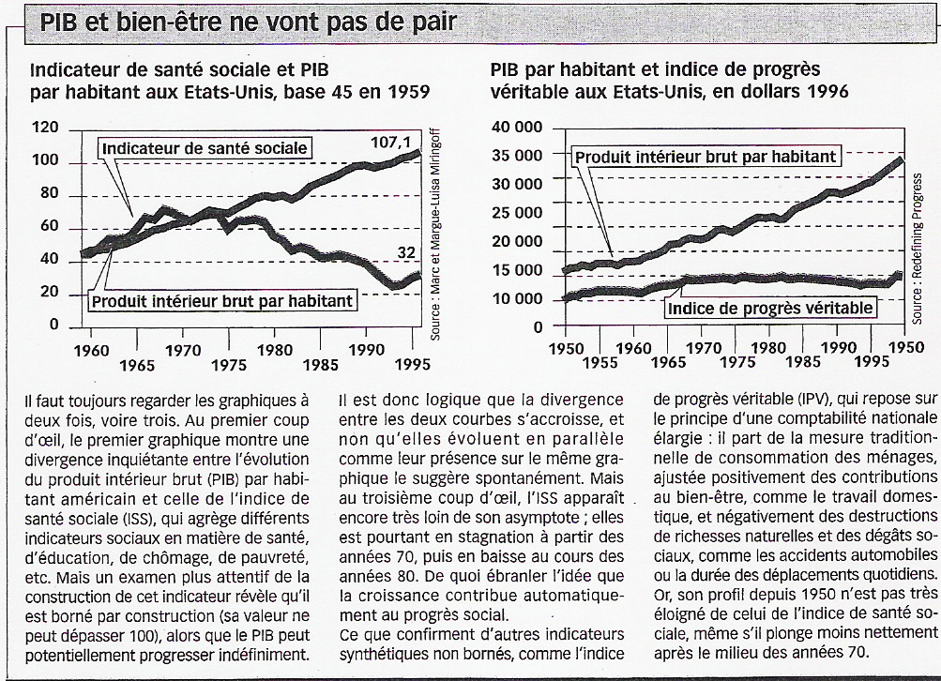
2000

4) Un aperçu sur des expériences de « localités » mesurant le progrès sociétal

Les exemples précédents ne sont pas isolés. Depuis un certain temps, des efforts sont nourris au niveau local pour essayer d’apprécier la situation et l’évolution du bien être de la population avec d’autres indicateurs que ceux de la valeur ajoutée marchande et les conventions sur lesquelles sont calculés les PNB.

Deux exemples concernent des ensembles d’un peu plus d’un million d’habitants. La métropole de Kansas City s’efforce chaque année de « mesurer le progrès ». De quoi s’agit-il ? Pour mesurer quelque chose il faut bien le définir. « Chacun veut le progrès. Mais le progrès vers où ? Metro Outlook [nom de leur rapport et de leur procédure] fait l’hypothèse que le progrès signifie à mieux satisfaire les besoins humains, dans l’immédiat aussi bien que dans le long terme. Puisque des visions alternatives sont possibles, la définition de Metro Outlook met le peuple, au cœur du progrès. » (Annexe, rapport 2001, A 17).

La définition repose sur des travaux théoriques définissant cinq dimensions parmi lesquelles on trouve de nombreux éléments qualitatifs qui échappent aux indicateurs usuels : la qualité des relations, l’estime, l’accomplissement. La combinaison d’éléments économiques, sociaux, environnementaux, quantitatifs et qualitatifs est imaginé par un modèle qu’ils appellent le « cylindre du progrès » sorte de progrès en spirale. Tout cela devant être nourri par des enquêtes appropriées auprès de la population.

A travers son rapport, Kansas Métropole essaie de répondre à la question : « que signifie créer une région où la qualité de la vie de chacun s’améliore, et que nous faut-il faire pour que nous progressions vers ce but ? » (p.2).

Jacksonville en Floride a une longue expérience dans ce domaine puisqu’elle a publié en 2005, la 21ème édition de son rapport intitulé « Rapport sur le progrès de la qualité de la vie » avec pour sous titre : Un guide pour construire une meilleure communauté ».

Ce n’est pas un satisfecit à décerner aux experts ou aux élus. Cette édition annonce tout de go « offrir un présentation exigeante des forces et des défis….des priorités claires pour la région de Jacksonville émergent ».

Le rapport se veut « un guide d’action pour montrer à la communauté où elle était, où elle se trouve maintenant et quels sont les domaines critiques qui nécessitent son attention si elle entend arriver là où elle veut aller ».

Le rapport et l’expérience souligne toute l’importance de se familiariser avec les indicateurs utilisés. Cela améliore l’information de chacun sur la situation de la communauté et lui permet de travailler avec les autres pour construire une meilleure communauté. Il ne suffit pas de savoir quelle est la population de notre ville, de notre département, de notre région pour la connaître ou pour soutenir des actions. Il ne suffit de connaître ce que nous sommes et faisons, il faut aussi savoir ce que sont et ce que font les autres. Et pas seulement au travers du seul chiffre des productions-ventes de valeurs ajoutées.

Ci après le bilan concernant quelques indicateurs qui ont retenu l’attention des rédacteurs du rapport 2005. Le choix même des indicateurs porte en lui des choix de société : les études secondaires, les arts, la participation aux scrutins, la maternité des adolescentes, le temps de trajet pour aller au travail etc. L’observation de multiples indices ne signifie pas la disparition des questions : ainsi, à Jacksonville, l’emploi peut être en hausse avec une baisse de la réussite en fin d’études secondaires et une élévation du temps de trajet. Bien sûr la grande question est de savoir pondérer entre les indices et d’une collectivité à l’autre et au cours du temps pour la même collectivité, on trouve des variations dans cette pondération.

Indicateur | Evolution | Indicateur | Evolution
Taux de réussite de fin d’études secondaire | En baisse | Croissance de l’emploi | En hausse
Observation des normes bactériennes dans tels cours d’eau | En baisse | Taux de maternité pour les adolescentes | En baisse (= mieux)
Soutien aux Arts | En baisse | Taux de mortalité infantile | En baisse
Participation aux votes | En hausse | Trajets de temps de travail en dessous de 25 min | En hausse (= pire)
Criminalité | En baisse (= mieux)

Conclusion

D’une collectivité à l’autre, les préoccupations, les défis à relever, les objectifs peuvent différer mais partout il est important de mettre en place avec la population des indicateurs multiples. Ils permettent de définir des objectifs et de baliser des chemins qui peuvent y conduire. Cette démarche aide à expliciter de quelle manière la communauté souhaite s’organiser, par rapport à ce que la collectivité considère une situation de bien être.

Par exemple : Jean Gadrey et Florence Jany-Catrice, Les nouveaux indicateurs de richesse, La découverte, Paris, 2005. Jacques Perrin Valeur et Développement Durable – Questionnement sur la valeur économique, L’harmattan, Paris, 2005. Christian Coméliau, La croissance ou le progrès- Croissance, décroissance, développement durable, Le Seuil, Paris, 2006. Pascal Petit, Croissance et richesse des nations, La découverte, Paris, 2005 NB tous ces auteurs sont participants du réseau PEKEA.

